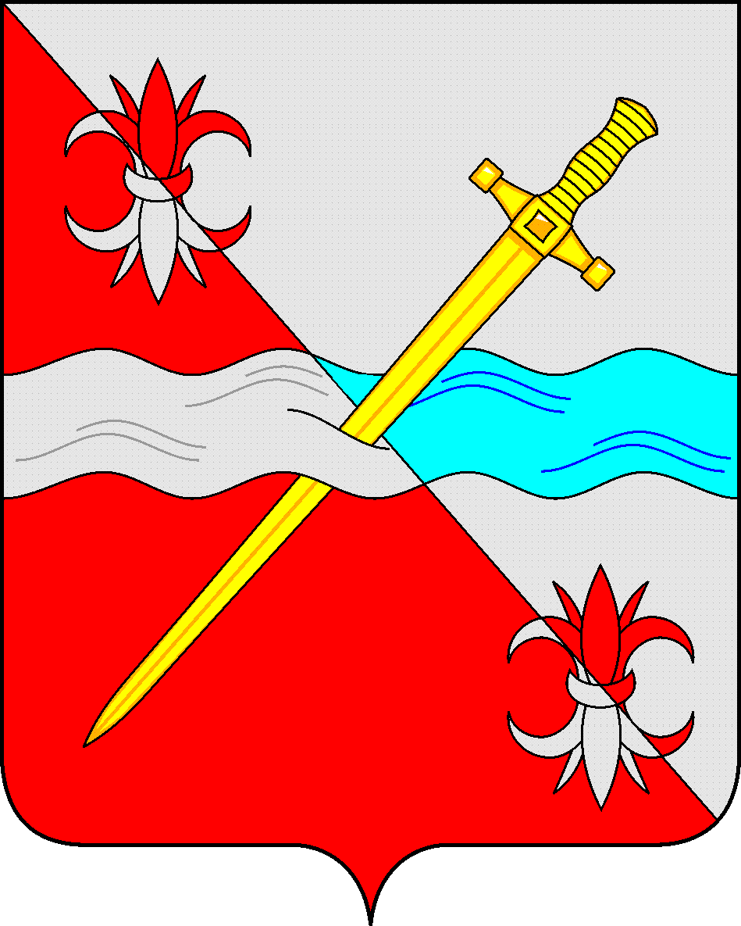
СОВЕТ
депутатов Советского городского округа
Ставропольского края

РЕШЕНИЕ
26 марта 2021 г. № 438
г. Зеленокумск

Об утверждении Порядка расчета и возврата сумм инициативных платежей, подлежащих возврату лицам (в том числе организациям), осуществившим их перечисление в бюджет Советского городского округа Ставропольского края

В соответствии с Федеральным законом от 6 октября 2003 года № 131-ФЗ «Об общих принципах организации местного самоуправления в Российской Федерации», Уставом муниципального образования Советского городского округа Ставропольского края
Совет депутатов Советского городского округа Ставропольского края

РЕШИЛ:

1. Утвердить прилагаемый Порядок расчета и возврата сумм инициативных платежей, подлежащих возврату лицам (в том числе организациям), осуществившим их перечисление в бюджет Советского городского округа Ставропольского края.
2. Обнародовать настоящее решение в форме размещения в сетевом издании – сайте муниципальных правовых актов Советского городского округа Ставропольского края и муниципальных библиотеках.
3. Настоящее решение вступает в силу с даты обнародования.

Глава Советского
городского округа
Ставропольского края С.Н. Воронков

Председатель Совета депутатов
Советского городского округа
Ставропольского края В.П. Немов
Утвержден
Решением Совета депутатов
Советского городского округа
Ставропольского края
от 2021 г. № 438

Порядок
расчета и возврата сумм инициативных платежей, подлежащих возврату лицам (в том числе организациям), осуществившим их перечисление в бюджет Советского городского округа Ставропольского края

1. Порядок расчета и возврата сумм инициативных платежей, подлежащих возврату лицам (в том числе организациям), осуществившим их перечисление в бюджет Советского городского округа Ставропольского края, (далее – Порядок) разработан в соответствии с частью 3 статьи 56.1 Федерального закона от 6 октября 2003 года № 131-ФЗ «Об общих принципах организации местного самоуправления в Российской Федерации» (далее - Федеральный закон).
2. Понятия и термины, используемые в Порядке, применяются в значениях, определенных статьями 26.1, 56.1 Федерального закона.
3. В случае если инициативный проект не был реализован либо в случае наличия остатка по итогам реализации инициативного проекта инициативных платежей, не использованных в целях реализации инициативного проекта в том числе экономии указанных средств, сложившейся в результате определения поставщиков (подрядчиков, исполнителей) конкурентными способами в соответствии с федеральным законодательством, инициативные платежи подлежат возврату лицам (в том числе организациям), осуществившим их перечисление в бюджет Советского городского округа Ставропольского края (далее - денежные средства, подлежащие возврату).
4. Размер денежных средств, подлежащих возврату, в случае, если инициативный проект не был реализован, равен сумме внесенного лицом (в том числе организацией) инициативного платежа уменьшенной на сумму комиссии, удержанной банком (кредитной организацией) при приеме инициативного платежа.
5. Размер денежных средств, подлежащих возврату лицу (в том числе организации) в случае если по завершении реализации инициативного проекта образовался остаток инициативных платежей, в том числе экономии указанных средств, сложившейся в результате определения поставщиков (подрядчиков, исполнителей) конкурентными способами в соответствии с федеральным законодательством, рассчитывается по следующей формуле:
В_{л} = (∑И_{о} – ∑И_{факт}) х И_{л}/∑И_{о}

где:
В_{л} - размер денежных средств, подлежащих возврату лицу (в том числе организации);
∑И_{о} - общая сумма инициативных платежей, поступивших в бюджет Советского городского округа Ставропольского края от инициатора (представителя инициатора) конкретного проекта;
∑И_{факт} - сумма инициативных платежей, фактически израсходованная на реализацию конкретного инициативного проекта;
И_{л} - размер инициативного платежа, внесенного в бюджет Советского городского округа Ставропольского края конкретным лицом.
6. В течение 90 рабочих дней со дня окончания срока реализации инициативного проекта главный администратор доходов бюджета Советского городского округа Ставропольского края, осуществляющий учет инициативных платежей по инициативному проекту (далее - главный администратор доходов), производит расчет суммы инициативных платежей, подлежащих возврату, и размещает на официальном Интернет-Портале Советского городского округа Ставропольского края в информационно-телекоммуникационной сети «Интернет» информационное сообщение (далее – уведомление) о приёме заявлений о возврате инициативных платежей, подлежащих возврату. В уведомлении должны содержаться сведения о сумме инициативных платежей, подлежащих возврату, и о праве инициатора (представителя инициатора) проекта подать заявление о возврате денежных средств, подлежащих возврату.
Если инициативный проект не был реализован главный администратор доходов размещает на официальном Интернет-Портале Советского городского округа Ставропольского края в информационно-телекоммуникационной сети «Интернет» уведомление в течении 30 рабочих дней с момента принятия решения об отмене реализации инициативного проекта.
7. Для осуществления возврата денежных средств лицо (в том числе организация), внесшее инициативный платеж в бюджет Советского городского округа Ставропольского края, предоставляет заявление на возврат денежных средств с указанием банковских реквизитов счета, на который следует осуществить возврат денежных средств. Форма заявления на возврат денежных средств устанавливается главным администратором доходов. Заявление о возврате денежных средств, может быть подано в течение трех лет со дня внесения инициативного платежа.
8. Возврат денежных средств осуществляется главным администратором доходов в течение 15 рабочих дней со дня поступления заявления на возврат денежных средств, указанного в пункте 7 Порядка.

